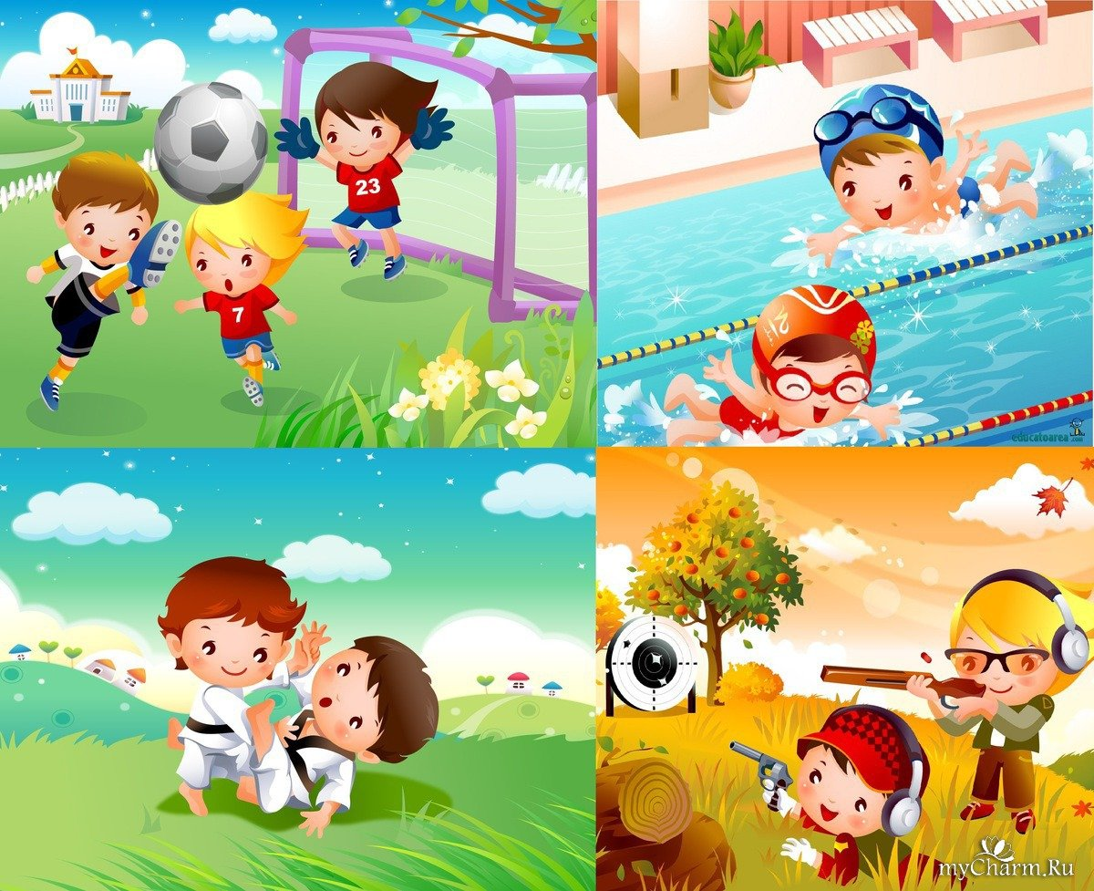

**Закаливание детей ЛЕТОМ**

|  |
| --- |
| **Цель закаливания –** повысить сопротивляемость организма ребенка неблагоприятным факторам окружающей среды.  **Правила закаливания детей летом**  **Регулярность процедур**: закаливающие мероприятия нужно проводить регулярно, без перерывов круглый год, постепенно повышая интенсивность и длительность процедур.  **Закаливаемся играя**: эффект будет сильнее, если малышу понравиться этот процесс. Игрушки, стихи, песенки и прочее, сделают занятие закаливанием веселым и интересным.  **Закаливаем комплексно**: сочетайте процедуры с массажем, в этом случае развиваться ребенок будет гармонично.  Все хорошо в меру: во время закаливания детей в летний период ребенок не должен перегреваться на солнце или переохлаждаться при водных процедурах, так как терморегуляция у детей несовершенна.  Прогулки – не только способ закаливания, но и отличная профилактика детского рахита, на солнышке организм самостоятельно вырабатывает витамин Д, дефицит которого наблюдается очень часто. Не гуляйте в пик жары – в это время возможен тепловой удар и обезвоживание детского организма.  Воздушные ванны и прогулки: утром, после дневного сна, летние прогулки не реже 2 раз по 3-4 часа минимум, чем больше, тем лучше. На воздухе при температуре в тени +20+32С оставляйте кроху сначала в трусиках, маечке и легкой обуви, затем в одних трусиках и, по возможности, босым. Начинать с 5 мин, доводя время пребывания до 30-60 мин.  Солнечные ванны: в средней полосе России 9-11 ч. Начиная с 1 мин доводя до 20 на каждую сторону тела.  Купание в водоеме с 9 до 11 ч.: первые купания – не более 2 мин, постепенно увеличивая до 5 мин. В жаркие дни разрешено повторное купание после полдника через 1,5-2 ч.  **Не упустите прекрасную возможность укрепить иммунитет ребенка с помощью закаливания, и малыш будет радовать вас здоровым румянцем, веселым смехом и отличными успехами в развитии!** |



Инструктор по физической культуре:

Говорухина Татьяна Анатольевна.